Межшкольная научная конференция учащихся
Общеобразовательных организаций Володарского муниципального района
« Путь в науку»
Секция « Искусствоведческая»

«Классическая музыка на мобильном телефоне»



Работу выполнила:
Соловьёва Арина, ученица 8 класса
МБОУ СШ № 4 п. Юганец

Руководитель:
Савичева Наталья Владимировна,
учитель музыки 1 квалификационной категории
МБОУ СШ № 4 п. Юганец

п. Юганец, 2016 год
Содержание

Актуальность учебно-исследовательской работы________________________
Цель проекта_______________________________________________________
Задачи_____________________________________________________________
Гипотеза___________________________________________________________
Предмет исследования, методы исследования____________________________
Введение___________________________________________________________
Глава 1. Классическая музыка и мобильный телефон_______________________
Глава 2. Краткие биографические данные композиторов-классиков__________
Глава 3. Классические мелодии и рингтон телефона______________________
3.1. Популяризация классической музыки через мобильный телефон.
«За»и « Против»______________________________________________________
Глава 4. Экспериментальная работа « Популяризация классической музыки среди подростков через рингтоны мобильного телефона»__________________
Заключение и выводы
Литература
Приложение

Актуальность работы

Я выбрала эту тему, потому что она актуальна в наше время. Сейчас, у каждого ученика, взрослого и пенсионера имеется мобильный аппарат.
Со временем, в отличие от кнопочных «Нокиа» телефоны стали более усовершенствованными: сенсорный экран, возможность качать разные приложения благодаря наличию интернета. И как часто можно слышать в мобильных телефонах классическую музыку. А ведь многие даже и не догадываются, что звучит музыка великих композиторов-классиков!
Среди моих одноклассников тоже можно услышать в телефонах классическую музыку, а спросишь: « Что это за мелодия?» как правило получаешь ответ: « Не знаю, просто нравится».
Я решила провести исследования среди моих сверстников и познакомить их с великими композиторами-классиками, чью музыку они слушают в своих мобильных телефонах.

Цель моего исследования:

изучить применение классической музыки в мобильном телефоне, популяризировать классическую музыку среди сверстников через разнообразие рингтонов мобильного телефона.

Задачи:

- Изучить литературу по данной теме;
- Познакомиться с опытом применения классической музыки в виде рингтонов мобильного телефона;
- Познакомиться с биографиями известных композиторов –классиков;
- Составить и провести экспериментальную работу – « Популяризация классической музыки среди подростков через рингтоны мобильного телефона»;
- Провести анкету «Классика в мобильном телефоне»;
6. Подготовить музыкальную коллекцию популярной классической музыки для рингтонов мобильного телефона;
7. Проанализировать полученный результат исследования.

Гипотеза:
популяризировать классическую музыку в среде подростков можно через рингтоны мобильного телефона, если:
1. Использовать наиболее известные музыкальные произведения композиторов- классиков.
2. Использовать классическую музыку в современной обработке.

Предмет исследования:
классическая музыка в мобильном телефоне

Методы исследования:

1) Работа с научной и художественной литературой, поиск в интернет-ресурсах
2) Анкетирование, опрос, ранжирование
3) Эксперимент
4) Анализ полученных результатов.

Практическая значимость:

проделанная мной работа будет полезна для моих сверстников как на уроках музыки, так и в повседневной жизни. Позволит на примерах знаменитых музыкальных произведений приобщиться к мировой музыкальной культуре, повысить общий культурный уровень и осознать себя частицей общества, умеющего слушать и ценить созданные музыкальные шедевры.

Введение.

« Не надо думать, что старая музыка устарела.
Подобно прекрасному правдивому слову не сможет
устареть прекрасная правдивая музыка.»
Р. Шуман

Каждый день человек, просыпаясь, окунается в необычайный мир музыкальных звуков. Мелодии слышатся из наших мобильных телефонов, льются с экранов телевизоров. Мало кто знает, что знакомая, казалось бы современная музыка была написана композиторами 30, 50, 100, а может быть и 200 лет назад.
Возможно и я, как мои сверстники, не обратила бы на это внимание, если бы не мое увлечение классической музыкой (я закончила музыкальную школу по классу фортепиано). Я стала с приятным удивлением замечать в мобильных телефонах в музыкальных композициях современных исполнителей знакомые фрагменты произведений известных композиторов – классиков. Я считала эту музыку современной, написанной специально для мобильных телефонов или рекламы, для фильмов, или телепередач и подумать не могла, что многие поколения людей слушают и восхищаются бессмертными произведениями композиторов прошлых веков.
Высокие технологии прочно вошли в современную жизнь. У большинства моих сверстников есть мобильные телефоны. И снабжены они функцией красивого звонка, который сам человек может выбрать по своему желанию. При этом представляется широкий выбор разных музыкальных направлений: классика, джаз, фолк, рок, поп-музыка и т.д. Сочетание классической музыки с новыми технологиями и применение в современном мобильном устройстве кажется нам интересным. Но для большинства моих сверстников классическая музыка – это музыка, которая уже отжила себя, скучная и старомодная. Нечто вроде музейного экспоната, который интересен людям старшего поколения.
Классической музыкой интересуются не многие, в то же время все эти мелодии знакомы нам. Мы слышим их в повседневной жизни, используем в качестве рингтона, но не задумываемся о происхождении и смысле этой музыки. Зачастую мои сверстники знакомятся с популярной классической музыкой не на концерте, а в виде рингтона мобильного телефона.
Знают ли мои друзья о том, что за музыка окружает их каждый день? Наверняка не знают, мне хотелось бы рассказать им об этом.
Поэтому я выбрала тему своего исследовательского проекта: « Классическая музыка в мобильном телефоне».

Глава I. Классическая музыка и мобильный телефон

Что такое классическая музыка? Это музыка прошедшая испытание временем и до сих пор вызывающая некоторый интерес у слушателя.
Термин «классическая» в музыке в основном используется для определения серьезной, художественной музыки, то есть музыки, которая не является народной, популярной, джазом, роком и так далее. Этим определением называют академическую музыку, перенимающую традиции европейской музыки XVII – XIX веков и следующую им в плане мелодического и гармонического построения музыкальных произведений и инструментальному составу для их выполнения. Одно из самых бросающихся в глаза различий между классической и популярной музыкой – это разное отношение к композиторам и исполнителям. В популярной музыке основное внимание приковано к исполнителю, но в классической музыке главную роль играет сочинитель. Именно его имя чаще всего ассоциируется с произведением и остаётся в памяти потомков.
«Хорошо исполненное классическое произведение способно захватить слушателя не хуже приключенческого фильма или детектива. Это неповторимое ощущение, когда закрываешь глаза и погружаешься в нескончаемый поток звуков, забывая обо всем на свете, словно попадаешь в другой мир, в другое измерение».
Подобные ощущения, возникающие от прослушивания классической музыки, знакомы, наверно, каждому меломану. Классическая музыка оказывает большое влияние на красоту внутреннего мира человека. Она учит остро чувствовать, тонко понимать, улавливать сиюминутное настроение каждого человека. И дарит ощущение гармонии.
Вот она какая, классическая музыка! Вот оно – искусство!
Когда мы слышим звуки классических мелодий, льющихся из наших мобильных телефонов, то, порой, не задумываемся, кто их автор.
Классические произведения были созданы гениальными авторами так давно, что и не верится, что что-то может пережить такое количество лет. А эти произведения до сих пор любят и слушают, создают аранжировки и
современные интерпретации. Даже в современной обработке, произведения гениальных композиторов остаются классической музыкой.
Из большого количества знаменитых композиторов я выбрали имена тех, чья музыка наиболее популярна в наше время.

Глава 2. Краткие биографические данные композиторов-классиков

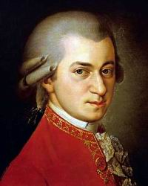
Моцарт Вольфганг Амадей
(1756-1791)
Родился 27 января 1756 в Зальцбурге (Австрия) композитор и теоретик, скрипач. Моцарт прожил короткую и очень яркую жизнь. Он создал поразительное количество произведений – 23 оперы, 18 сонат, 23 фортепианных концерта, 41 симфонию и многое другое.
Из семерых детей Моцартов выжили двое: Вольфганг и его старшая сестра Мария Анна. И брат и сестра обладали блестящими музыкальными данными. В раннем детстве Вольфганг начал сочинять первые произведения. Отец Моцарта отправился вместе с детьми в длительные гастроли по Европе. Гениальному ребенку рукоплескали знатные особы, императрица Австрии. Умер Моцарт в нищете от тяжелой болезни в возрасте 35 лет. Интерес к музыке этого гениального композитора начал появляться в первое же десятилетие.
Примером уникальности таланта юноши может служить такой эпизод: в Риме в Сикстинской капелле он услышал знаменитое Miserere Г.Аллегри (произведение это считалось собственностью церкви, ноты было запрещено выносить под страхом тяжелого наказания) потом записал музыку по памяти. За это Папа Климент XIV пожаловал Моцарту орден Золотой шпоры. И сейчас по прошествии 250 лет эта музыка звучит часто в телеэфире. Блестящий успех в детстве и юности, а под конец жизни – нищета. Моцарт был уже болен, когда при таинственных обстоятельствах к нему явился незнакомец и заказал реквием в память умершей жены, намереваясь исполнить его под своим именем. Моцарт, уверенный, что сочиняет реквием для себя, лихорадочно работал над партитурой, пока силы не оставили его. Он был похоронен без всяких свидетелей, кроме могильщиков, в могиле для бедняков, местоположение которой было вскоре безнадежно забыто. Музыка Моцарта пережила века. Из бессмертных музыкальных шедевров Моцарта чаще всего мы слышим:
«Реквием»- последнее сочинение великого композитора.
Фрагмент главной парти 1 части симфонии № 40 соль минор. Только звучание симфонического оркестра способно передать всю красоту симфонии. (К слову сказать, симфония – крупное, четырехчастное произведение для симфонического оркестра, написанное в соответствии с правилами сонатно- симфонических произведений, где 1 часть в быстром темпе, 2 - медленная, 3 - танцевального характера, 4- финал- здесь возвращается быстрый темп)
Турецкий марш или rondo alla turca, довольно популярное произведение, очень изящная, празднично- веселая музыка танцевального характера.

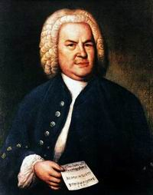
Иоганн Себастьян Бах

(1685- 1750)

Великий немецкий композитор, органист.

Семь предшествующих поколений Бахов были музыкантами. Когда Иоганну Себастьяну исполнилось пять лет, отец подарил ему скрипку. Он быстро выучился на ней играть, и музыка заполнила всю его жизнь.

С раннего детства Бах изучал музыку немецких, итальянских, французских композиторов, стремился совершенствовать свое мастерство.

Бах - непревзойденный мастер полифонии. (Полифония - от греческого слова- означает многоголосие, где каждый голос мелодически самостоятелен).В искусстве импровизации за органом даже соперники признавали его потрясающий талант.
Вынужденный служить придворным музыкантом, органистом, руководителем хора в церкви, он не получил при жизни заслуженного признания. Для аристократии его произведения были слишком серьезными, для церкви же – слишком живой и человечной.
В конце 1740-х годов здоровье Баха ухудшилось, особенно беспокоила резкая потеря зрения. Две неудачные операции по удалению катаракты привели к полной слепоте. Дней за десять до смерти Бах неожиданно прозрел, но затем с ним случился удар, сведший его в могилу. Смерть Баха прошла мало замеченной. Вскоре о нем забыли, а его могила при перепланировке церковного двора исчезла под мостовой. Но со временем власти увековечили память о Бахе – в церкви св. Фомы в Лейпциге находится мраморная плита с надписью: « Иоганн Себастьян Бах», где всегда лежат живые цветы. У Баха была большая семья, четверо его сыновей тоже стали композиторами. Прошло более чем 50 лет, прежде чем музыканты всего мира начали играть музыку Баха, поражаясь ее красоте и вдохновению, мастерству и совершенству. Среди произведений, известных профессиональным музыкантам и любителям классической музыки такие произведения композитора как:
"Хорошо темперированный клавир", Месса си-минор , "Страсти по Иоанну" "Страсти по Матфею", ( крупные произведения для хора, солистов и оркестра, написанные на библейские сюжеты), многочисленные сочинения для органа, клавесина и др.
Наше поколение слышит музыку великого немецкого композитора исключительно в виде стандартных мелодий для мобильного телефона:
«Шутка»- фрагмент сюиты для флейты и фортепиано си минор (сюита времен Баха – музыкальное произведение, состоящее из ряда самостоятельных пьес-танцев. Несмотря на самостоятельность каждой части, сюита воспринимается как единое целое произведение)
«Токката и фуга ре минор» предназначена для исполнения на органе ( кстати, этой музыкой начинается телевизионная передача « Человек и закон» по первому каналу)

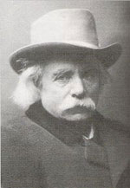
Эдвард Григ
(1843 - 1907)

Григ—первый классик норвежской музыки, композитор, дирижер и пианист, общественный деятель, поставивший музыкальную культуру Норвегии в ряд с передовыми национальными школами Европы.
Творчество Эдварда Грига формировалось в годы общественного и культурного подъема Норвегии, поскольку страна, в течение нескольких веков находилась в подчинении у Дании (XIV—XVIII века) и Швеции (XIX век), и была скована в своем развитии, как экономическом, так и культурном.
Наиболее известные произведения композитора:
«Танец Анитры» один из номеров симфонической сюиты «Пер Гюнт» рассказывает о девушке Анитре, встреченной Пером Гюнтом в пустыне. Легкое staccato в звуковедении, прозрачный аккомпанемент скрипок, звучание треугольника рисует юную девушку легкую и изящную
«В пещере горного короля» так же входит в симфоническую сюиту “Пер Гюнт” и рассказывает о том, как Пер Гюнт попал в пещеру горных троллей, которые предложили Пер Гюнту стать их королем, но для этого нужно стать похожим на обитателей пещеры. Вырваться из пещеры невозможно, но если кто- то молится за тебя и ждет твоего возвращения, можно пройти через все преграды
Ибсен, автор драмы, на сюжет которой сочинена музыка, взял фольклорный образ Пера Гюнта из « Норвежских волшебных сказок", изменив характер героя, придал ему типичные черты человека XIXв. со всеми свойственными ему противоречиями. Ибсен считал "Пера Гюнта" произведением, понятным лишь норвежцам. Вряд ли автор драмы мог предположить, что благодаря замечательной музыке Э.Грига, это произведение будет не только известным, но и весьма популярным в России даже спустя сто лет, будет использоваться в телепередачах и мультфильмах, не говоря уж о мелодиях наших телефонов.
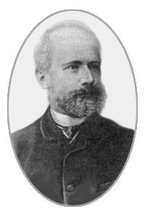
Петр Ильич Чайковский
(1840- 1893 )

Русский композитор, мастер-симфонист, музыкальный драматург, Профессор Московской консерватории.
Если Пушкин - это «наше все» в литературе, то Чайковский - это «наше все» в музыке.
Чайковский раскрыл в музыке внутренний мир человека
(от лирической задушевности до глубочайшей трагедии), создал высочайшие образцы опер «'Мазепа» «Черевички», «Чародейка», «Пиковая дама», «Иоланта» и др. Создал новый тип лирической оперы - «'Евгений Онегин» .
Новатор в области балета - «Лебединое озеро», «Спящая красавица», «Щелкунчик».
К мировым шедеврам принадлежат 6 симфоний, увертюра-фантазия «'Ромео и Джульетта», фантазия «Франческа да Римини», «Итальянское каприччио» , первый концерта для фортепьяно с оркестром, «'Вариации на тему рококо» для виолончели с оркестром, романсы.
В 1894 открыт Дом-музей Чайковского в Клину, в 1940 мемориальный музей в Воткинске.
С 1958 года в Москве проходит Международный конкурс имени Чайковского.
К наиболее популярным в наше время музыкальным фрагментам относятся:
«Танец Феи Драже» из балета «Щелкунчик». Сюжет балета- Рождественская сказка Гофмана о том, как красавица освобождает сказочного принца, заколдованного в деревянную игрушку для колки орехов Щелкунчика.
«Танец маленьких лебедей» из сказочного балета «Лебединое озеро», рассказывающего о заколдованной девушке - лебеде и принце, о любви, которая разрушит все преграды.
Фридерик Шопен
(1810 - 1849)
Фредерик Шопен, пожалуй, самый знаменитый поляк в мире музыке.
Шопен -польский композитор и пианист, основоположник польской музыкальной классики. Это композитор-романтик, но особый романтик. Всё его творчество связано с Польшей, её фольклором, историей.
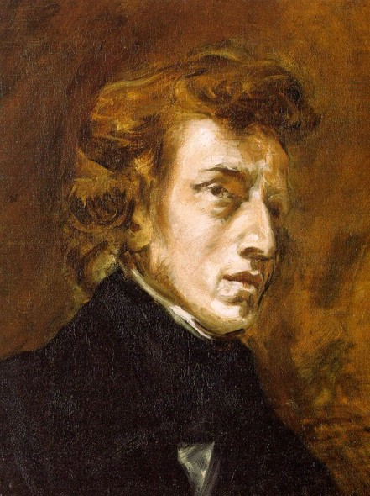
Жизнь его сложилась трагически. Она (жизнь) как бы разделена на 2 части. Первые 20 лет он прожил в Польше (до 1831 г.), а остальное время на чужбине. Шопен первый раз выехал в концертную поездку за границу. В это время в Праге назревало восстание, которое Шопен горячо поддерживал. По дороге в Париж – в городе Штутгарте он узнал о разгроме восстания. Это его потрясло. Потом Шопен вынужден был уехать из Польши навсегда. Всю оставшуюся жизнь в Шопен жил в Париже, тоскуя по Родине. Есть 2 особенности его творчества:
1) Родина приобрела для него значение недостижимого романтического идеала, мечты, по которой он томился всю жизнь. Шопен – композитор-лирик.
2) Романтические порывы, томления в его музыке всегда сочетаются с ясной логикой, отточенностью формы. Шопен всегда отвергал необузданность, нарочитость и преувеличение.
Умер Шопен от туберкулёза. На похоронах исполняли реквием Моцарта. По завещанию Шопена его сердце перевезли в Варшаву.
Траурный марш - одно из самых известных произведений Шопена – является третьей частью фортепианной сонаты №2 си бемоль минор, рассказывающей о событиях польского восстания, где погибли друзья Шопена. Состоит траурный марш из трех частей, первая и третья части в минорном ладу, где музыка скорбная и трагическая, а вторая часть мажорная с оттенком
легкой грусти.

Вальс №7 до диез минор одно из любимых произведений музыкантов всего мира.

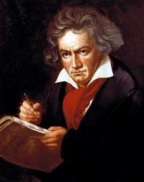
Людвиг ван Бетховен
( 1770-1827)
Немецкий композитор, представитель венской классической школы. О нем знают даже те, кто вообще ничего не знает о классической музыке. Бетховен – один из наиболее исполняемых и уважаемых композиторов в мире.
Слава маленького чудо- ребенка Моцарта натолкнула отца Бетховена рано начать обучение маленького Людвига. По семь- восемь часов в день ребенка заставляли твердить музыкальные упражнения то на клавесине, то на скрипке.
Большую роль в творчестве этого прославленного композитора сыграла Великая французская буржуазная революция. Были провозглашены свобода, равенство, братство. Это историческое событие всю жизнь вдохновляло Бетховена на создание произведений героического характера. Людвиг был одним из музыкантов, освоивший появившийся в 18 веке инструмент- фортепиано, в совершенстве овладевший техникой искусства игры на этом инструменте. В отличии от клавесина, фортепиано точно передает все полутона динамик, задуманной композитором. Трагедией жизни великого композитора стала глухота, она заставила его сторониться друзей, сделала замкнутым, одиноким. В творчестве Бетховена классическая музыка достигла своей вершины. Наследие Бетховена огромно – увертюра « Эгмонт», опера « Фиделио», симфония № 3 « Героическая», симфония № 5, соната № 8 « Патетическая», соната № 14 « Лунная», соната № 23 « Аппасионата» и много других произведений.
Произведения Бетховена часто звучат вокруг нас, но самые популярные :
Соната №14 для фортепиано, названная современниками «Лунной», основная мелодия ее звучит повторяющимися нотами. Музыканты передают эту музыку по –разному: одни безмятежно, как картину ночной природы, другие - тревожно, настороженно.
«К Элизе» - это пьеса написана в жанре Богатель ( франц. . bagatelle — «безделка», «пустяк» - короткая, легкая для исполнения пьеса). Наверное, поэтому, эту мелодию чаще всего используют в музыкальных шкатулках и телефонах.
Глава 3. Классические мелодии и рингтон телефона

Когда мобильные телефоны только-только стали появляться, их музыкальные возможности мало кого волновали. Важен был сам факт наличия телефона, и его счастливого обладателя вполне устраивал набор простеньких мелодий и трелей. Правда, самые продвинутые пользователи выходили в Интернет, где были выложены коды известных мелодий, набрав которые вручную на своем телефоне, можно было самостоятельно получить заветный мотив.

Рингтон (ringtone) - так по другому называется звонок в мобильном телефоне. Происходит от ring-звонить, tone – тон (тональность).

В 2000 году финская фирма Nokia начала выпуск новых моделей телефона, способных посредством SMS поддерживать передачу монофонических мелодий звонка — версий известных хитов.
Музыка, звучащая сегодня из «мобильников» охватывает все музыкальные жанры, направления и культуры известные человечеству.

В настоящее время оркестры и издатели классической музыки стали производить свою музыку для мобильных телефонов. Boosey & Hawkes, большое издательство, занимающееся классической музыкой, предлагает более 300 мелодий из каталога на своем веб-сайте. Лондонский симфонический оркестр предлагает рингтон-версию записей своих концертов для европейских мобильников.

Поклонники классической музыки получили возможность скачивать уникальные мелодии для смартфонов, которые записал Брюссельский филармонический оркестр. В основе мелодий произведения Дебюсси, Мендельсона, Чайковского, Моцарта и Брамса.

О высокой популярности этой музыки можно судить по такому факту: за три первых дня после публикации в сети, рингтоны скачали более десяти тысяч раз. Примечательно, что бельгийский оркестр стал первым в мире музыкальным коллективом с классическим репертуаром, записавшим собственные рингтоны.
В нашей стране старейшая отечественная звукозаписывающая компания «Мелодия» с 2013 года включилась в технологии современного мультимедийного бизнеса, благодаря чему в телефонах российских абонентов начнёт звучать классическая музыка. В каталог войдут 30-секундные отрывки шедевров мировой классики — произведений Петра Чайковского, Михаила Глинки, Антонио Вивальди, Вольфганга Амадея Моцарта в исполнении выдающихся мастеров — Святослава Рихтера, Ван Клиберна, симфонического оркестра под управлением Евгения Светланова и других знаменитых солистов и коллективов.

3.1. Популяризация классической музыки через мобильный телефон. «За» и «против».
Звучание музыки Моцарта, Чайковского или Бетховена в качестве звонка мобильного телефона вызывает у людей неоднозначное отношение. Нельзя не согласиться с утверждением, что классику надо слушать обязательно в живом исполнении. Симфонический оркестр плюс концертный зал с хорошей акустикой оставляют незабываемые ощущения. Этого мнения придерживается знаменитый музыкант Мстислав Ростропович:
« Популяризировать классическую музыку нужно в таком виде, в котором она производит впечатление! А в мобильных телефонах же не оркестровое исполнение и это иногда настолько вульгарно звучит!»
«Лучшая музыка не из мобильника!» - заявляют музыканты московского ансамбля старинной музыки «Орфарион». Они являются организаторами музыкального проекта «Классика - это классно!».
Напротив, известный дирижер Юрий Башмет, относится к этому с пониманием. «У меня был такой случай в Томске, - рассказывает музыкант, - когда я начал концерт со слов: "Посвящается фирме Nokia!", и мы сыграли "Маленькую ночную серенаду" Моцарта, начинающуюся с известной "мобильной" мелодии. А потом все слушали симфонию Моцарта. Видимо, произведение становится шлягером потому, что автору удается сфокусировать в сжатой и доступной форме что-то самое главное, существенное для человека».
В рамках своего исследования я провела опрос: «Классика в мобильном телефоне» ( приложение 1) среди ребят моего класса с целью выяснить их мнение. Результаты опроса представлены в диаграмме.
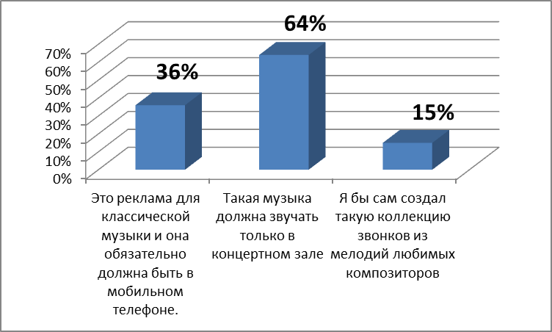
Результаты опроса «Классика в мобильном телефоне»

Ответы распределились следующим образом. «Это хорошая реклама для классической музыки и она обязательно должна быть в мобильном телефоне» - ответили 30% (6 чел.). «Такая музыка должна звучать только в концертном зале» - так считают 40 % (8 чел.) «Я бы сам создал такую коллекцию звонков из мелодий любимых композиторов» - ответили 10% (2чел.) и 20 % (4 чел.) затрудняются ответить на этот вопрос.
Среди композиторов были указаны такие имена: И.С. Бах, Л.В. Бетховен, Николо Паганини, В. А. Моцарт, Н.А. Римский – Корсаков, Ф. Шопен, П.И. Чайковский, Э.Григ
Современные музыканты часто задаются вопросом: «Как сделать классическую музыку популярной?»
Популяризация — процесс распространения знаний в современной и доступной форме для широкого круга людей.
Популяризация подразумевает не только узнавание Моцарта и Баха в «мобильных аранжировках», но и знакомство с историей создания произведений, используемых в мобильных телефонах, с жизненным и творческим путем их создателей. Этому способствуют различные интернет-сайты, где собраны коллекции фрагментов из произведений классической музыки для мобильного телефона, на взгляд авторов, самых красивых и известных, а также их собственные аранжировки.
Проанализировав различные мнения, я пришли к выводу, что классическую музыку действительно лучше слушать и воспринимать в концертных залах, но привлечь внимание, сделать ее более популярной, поддержать интерес к ней поможет мобильный телефон.
Глава 4. Экспериментальная работа «Популяризация классической музыки среди подростков через рингтоны мобильного телефона»

Цель экспериментальной работы – выявить и экспериментально проверить возможности популяризации классической музыки среди подростков через рингтоны мобильного телефона. В соответствии с целью исследования выделены следующие задачи эксперимента:
- Составить и провести музыкальную викторину для одноклассников.
2. Подготовить музыкальную коллекцию для рингтона мобильного телефона из известных музыкальных произведений композиторов - классиков в оригинальном исполнении и современной обработке.
3.Проанализировать полученный результат эксперимента.
На первоначальном этапе я разработали анкету в форме таблицы.
Объясняю моим одноклассникам цель данной викторины и порядок заполнения анкеты. Звучит фрагмент мелодии:
- укажите в графе «Знакома ли вам эта мелодия» слышали вы эту мелодию раньше или нет словами: «да» или «нет»;
- укажите название фрагмента или произведения в целом;
- укажите фамилию композитора, сочинившего данный фрагмент;
- укажите страну , к которой принадлежит композитор

№ фр | Знакома ли вам эта мелодия | Название фрагмента  (произведения) | композитор | страна
1.
2.
3.
4.
5.
6.
7.

Музыкальная викторина

 | Название фрагмента | Композитор | Страна
1. | Симфония № 40 | Вольфганг Амадей Моцарт | Австрия
2. | « Шутка» | Иоган Себастьян Бах | Германия
3. | «Песня Сольвейг»  из «Пер Гюнта» | Эдвард Григ | Норвегия
4. | «В пещере горного короля» из «Пер Гюнта» | Эдвард Григ | Норвегия
5. | «Танец маленьких лебедей» из балета «Лебединое озеро» | Петр Ильич  Чайковский | Россия
6. | Вальс № 7 до диез минор | Фридерик Шопен | Польша
7. | Траурный марш | Фридерик Шопен | Польша
8. | «Лунная соната» | Людвиг ван  Бетховен | Германия
9. | «К Элизе» | Людвиг ван  Бетховен | Германия

Результаты викторины

№ | Музыкальный фрагмент | Знакома мелодия | Знают название фрагмента или произведения в целом | Знают автора произведения | Знают  страну
1. | Симфония №40  В. А. Моцарт | 100% | 35% | 25% | 25%
2. | «Шутка» И. С. Бах | 100% | 38% | 35% | 33%
3. | «Песня Сольвейг»  из «Пер Гюнта» Эдвард Григ | 100% | 28% | 15% | 10%
4. | «В пещере горного короля» Эдвард Григ | 100% | 43% | 15% | 10%
5. | «Танец маленьких лебедей» из балета«Лебединое озеро» П.И. Чайковский | 100% | 45% | 43% | 43%
6. | Вальс № 7 Фредерик Шопен | 100% | 23% | 10% | 10%
7. | Траурный марш Ф. Шопен | 100% | 44% | 10% | 10%
8. | «Лунная соната» Л. Бетховен | 100% | 45% | 41% | 41%
9. | «К Элизе» Бетховен | 100% | 39% | 23% | 23%
10. | ИТОГО: | 100% | 38% | 29% | 23%

Вывод:
По результатам эксперимента можно подвести следующие итоги:
- Считают эти музыкальные фрагменты знакомыми – 100%
- Определили названия фрагментов - 38%
- Знают автора произведения – 29%
- Знают страну – 23%
Что ж, знания о классической музыке моих одноклассников находятся на не очень высоком уровне, но ребят, не назвавших ни одно музыкальное произведение, не было, что говорит о неравнодушном отношении к классической музыке. Причем, классическая музыка в современной обработке понравилась больше, чем в оригинальном исполнении.
В соответствии с предпочтениями одноклассников мы с учителем музыки подготовили музыкальную коллекцию для мобильного телефона, в которую вошли классические музыкальные произведения в оригинальном исполнении и в современной обработке. ( Приложение 2)
На завершающем этапе моего эксперимента я подготовила презентацию по данной теме и в конце нашей встречи предложила ответить своим сверстникам всего лишь на один вопрос: «Хотели бы вы эту музыку услышать в оригинальном исполнении, на концерте?» положительно ответили 100 % (20 человек).
Таким образом можно сделать вывод о том, что количество подростков, проявляющих интерес к классической музыке возросло.

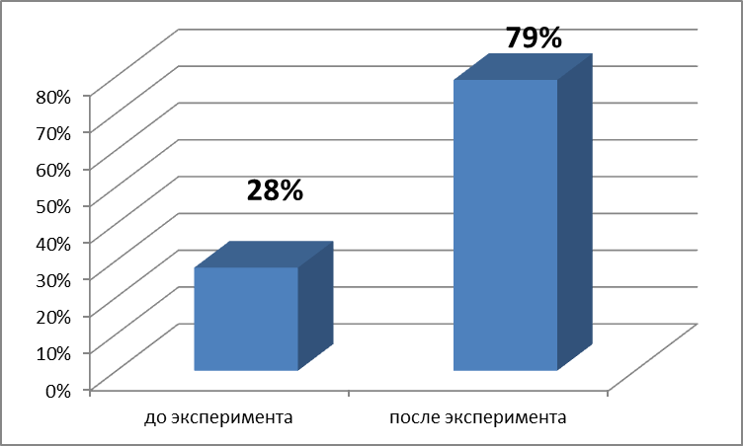
Количество школьников, проявляющих интерес к классической музыке до и после эксперимента.

Результаты сравнения данных показывают эффективность популяризации классической музыки через рингтоны мобильного телефона.
Выдвинутая мной гипотеза получила практическое подтверждение.

Заключение

Классическая музыка - это то, что делает нашу жизнь прекрасной, привносит в нее романтику, свежие чувства, праздничное настроение. Она никогда не утратит своей прелести, глубины и значительности, всегда будет модной и востребованной во всех областях нашей жизни.
В данном исследовательском проекте я раскрыла понятие, происхождение и значение классической музыки. Собранные мною биографические сведения о композиторах – классиках, подобранные для музыкальной викторины фрагменты популярных музыкальных произведений заинтересовали моих сверстников. Я отметила значимость творчества этих композиторов в мировой культуре и развитии современной музыки.
Исследовав опыт применения классической музыки в виде рингтонов мобильного телефона я выяснила, что известные оркестры – Лондонский симфонический и Брюссельский филармонический предлагают рингтон-версии записей своих концертов; в нашей стране с 2013 отечественная звукозаписывающая компания «Мелодия» предложила широкий выбор классической музыки для рингтонов мобильного телефона.
Мной рассмотрены различные точки зрения на популяризацию классической музыки через мобильный телефон. Популяризация подразумевает не только
узнавание классической музыки в «мобильных аранжировках», но и знакомство с историей создания произведений.
Для проверки выдвинутой гипотезы провела экспериментальную работу, в ходе которой выявились возможности популяризации классической музыки среди одноклассников через рингтоны мобильного телефона.
Совместно с учителем музыки подготовили музыкальную коллекцию популярной классической музыки для рингтонов мобильного телефона в оригинальном исполнении и современной обработке. Большинство ребят проявило явный интерес к этой музыке, пожелали иметь ее в своих мобильных телефонах и использовать в качестве звонков, в дальнейшем узнать историю создания этих музыкальных произведений, побывать на концерте классической музыки. Этот факт подтверждает выдвинутую мной гипотезу.
Важно не забывать, что классическая музыка создавалась не для мобильного телефона, а для лучшего понимания окружающей действительности. И слушать классическую музыку, действительно, лучше в концертном зале. А рингтон мобильного телефона пусть останется как напоминание о красивом, нестареющем.
Моя работа лишь приоткрыла дверь в многообразный, сложный и противоречивый мир музыкального искусства. Самое ценное, что музыка, обладая удивительной способностью соединять души композитора, исполнителя и слушателя, дает возможность находить в ней «подпору и утешение», разобраться в своих переживаниях и поступках.
Наступил новый век и даже новое тысячелетие, но подлинное искусство всегда с веком наравне. Настоящие произведения искусства рождены самим временем. Отражая жизнь человека, они оказываются современными и для будущих поколений, как бы переживают свой век. Если человек проживет свою жизнь и не прикоснётся к музыке великих композиторов, не проникнется её красотой и богатством чувств, он потеряет много, очень много…Пусть этого не случается ни с кем! Встреча с любым произведением искусства - это диалог прошлого, настоящего и будущего. И если этот диалог состоится, человек становится духовно богаче. Интерес к классической музыке никогда не иссякнет, т.к. её возможности безграничны. Это то, что никогда не будет забыто.
Да, эта музыка не перестанет удивлять и восхищать!

« Не привыкайте к чудесам- дивитесь им, дивитесь!
Не привыкайте к небесам, глазами к ним тянитесь.
Приглядывайтесь к облакам, прислушивайтесь к птицам,
Прикладывайтесь к родникам- ничто не повторится.
За мигом миг, за шагом шаг впадайте в изумленье.
Все будет так- и все не так через одно мгновенье.»
В. Шефнер

Литература

1. С.Прохорова «Музыкальная литература» выпуск 2 - пособие для музыкальных школ. «Музыка» 1987 г.
2. Г.П. Сергеева Е.Д. Критская «Музыка» учебник для общеобразовательных учреждений 2012 г.
3. В.Галацкая «Музыкальная литература зарубежных стран» пособие для музыкальных училищ. « Музыка» 1998 г.
4. Аудиозаписи « Шедевры музыкальной классики» , 2014год
5. Интернет ресурсы:
litera.edu.ru
Российский образовательный портал
http://www.medportal.ru/
http://vmiremusiki.ru/

http://classic-mobile.ru/

6. Крунтяева Т. «Словарь иностранных музыкальных терминов» Изд-во: Музыка, 2004

Приложение 1.
Анкета «Классика в мобильном телефоне»
- Есть ли среди ринг тонов в твоем мобильном телефоне классическая музыка?
Да нет
- Пользуешься ли ты классической музыкой на рингтоне своего телефона?
Да нет
- Нужна ли классическая музыка в мобильном телефоне?
Да нет
- Как ты относишься к классической музыке в мобильном телефоне?
А) это хорошая реклама для классической музыки
Б) такая музыка должна звучать только в концертном зале
В) я бы сам создал такую коллекцию звонков
Г) я бы заказал только любимые произведения (напиши какие или укажи композиторов)
Д) другое
- Какую музыку ты предпочел бы в качестве звонка:
А) классическую музыку в оригинальном исполнении (напиши какую или укажи композиторов)
Б) классическую музыку в современной обработке (напиши какую или укажи композиторов)

Музыкальная коллекция для рингтона мобильного телефона

- И.С. Бах «Прелюдия»
- И.С. Бах «Шутка»
- И.С. Бах «Токката и фуга» ре минор
- Л. Бетховен Симфония №5
- Л. Бетховен Cоната для фортепиано № 14 до диез минор, оp. 27 № 2, «Лунная»
- Л. Бетховен «К Элизе»
- Ж. Бизе «Марш Тореадора»
- Ж. Бизе «Хабанера»
- Р. Вагнер «Полет Валькирий»
- А. Вивальди Концерт ми мажор оp. 8 № 1 «La Primavera» (Весна)
- А. Вивальди Концерт соль минор оp. 8 № 2 «L’estate» (Лето)
- К. Дебюсси «Арабеска»
- В.А. Моцарт «Маленькая ночная серенада»
- В.А. Моцарт «Рондо в турецком стиле»
- Н. Паганини «Каприс №24»
- Н.А. Римский – Корсаков «Полет шмеля»
- П.И. Чайковский «Щелкунчик», Симфония №4
- Ф. Шопен Фантазия-экспромт до диез минор, оp. 66.
- Ф. Шопен «Прелюдия»

